Desenvolvimento de Aplicativo para Reservas de Ingresso de Cinema

Anthony Luis Bachiega Rodrigues - 10410476

Matheus Brugnaro Valério - 10418625

Rodrigo Dantas Rameh - 10374053

1. Especificação das Tecnologias (Stacks)

As tecnologias e frameworks empregadas primordialmente serão:

* ReactNative como framework para desenvolvimento do aplicativo
* JavaScript como principal linguagem de programação

Caso exista alguma alteração de linguagem de programação/framework será notificado e atualizado neste documento.

1. Requisitos Funcionais e Não Funcionais

Os requisitos funcionais do aplicativo são:

* Cadastro de Usuários: o aplicativo deve possibilitar que novos usuários possam se cadastrar no sistema utilizando seu email como chave, e usuários já cadastrados possam realizar o login.
* Catálogo de Filmes: o aplicativo deverá exibir ao usuário quais filmes estão em exibição e permitir que o usuário realize uma busca pelo filme que deseja. Cada filme terá uma página própria com a sinopse, elenco principal, diretor e duração.
* Compra de Ingressos: o aplicativo deve permitir que o usuário selecione um filme, data e horário da sessão, selecionar os assentos livres que deseja reservar e realizar a compra do ingresso de acordo com o método de pagamento escolhido (cartão de crédito, débito, pix)
* Histórico de Compras: exibir o histórico de compras do usuário

Os requisitos não funcionais são:

* Segurança: os dados pessoais dos usuários como senha e informações bancárias devem ser armazenadas com criptografia
* Compatibilidade: o aplicativo será compatível com web
* Usabilidade: a interface do aplicativo deve ser intuitiva e de fácil navegação

1. Casos de Uso UML

### Principais Funcionalidades (Casos de Uso):

1. Escolher Filme: O usuário seleciona um filme da lista disponível.
2. Escolher Sala e Sessão: O usuário seleciona uma sala e o horário da sessão disponível para o filme escolhido.
3. Escolher Poltrona(s): O usuário escolhe as poltronas disponíveis no mapa de assentos da sala.
4. Realizar Pagamento: O usuário efetua o pagamento do(s) ingresso(s).
5. Gerar Ingresso: Após o pagamento, o sistema gera um ingresso eletrônico.
6. Verificar Sessões Disponíveis: O usuário pode verificar quais filmes estão em cartaz e seus horários.

### Atores Envolvidos:

* Usuário: O cliente que vai interagir com o aplicativo para escolher filmes, horários, poltronas e fazer o pagamento.
* Sistema de Pagamento: Sistema externo que realiza o processamento do pagamento.
* Sistema de Cinema: O próprio sistema que gerencia filmes, sessões e vendas de ingressos.

### Diagrama de Casos de Uso UML (Descrição):

1. Ator principal: Usuário
   * Caso de Uso: "Escolher Filme"
     + O ator seleciona o filme desejado a partir de uma lista.
   * Caso de Uso: "Escolher Sala e Sessão"
     + O ator visualiza as salas disponíveis e escolhe o horário da sessão.
   * Caso de Uso: "Escolher Poltrona"
     + O ator visualiza um mapa de poltronas e seleciona as que deseja.
   * Caso de Uso: "Realizar Pagamento"
     + O ator fornece informações para pagamento e realiza a compra.
   * Caso de Uso: "Gerar Ingresso"
     + Após a confirmação do pagamento, o sistema gera o ingresso.
2. Ator secundário: Sistema de Pagamento
   * O caso de uso "Realizar Pagamento" interage com o sistema externo de pagamento.

### Detalhes do Diagrama:

* Associação direta entre o ator "Usuário" e os casos de uso: Escolher Filme, Escolher Sala e Sessão, Escolher Poltrona, Realizar Pagamento e Gerar Ingresso.
* Associação entre o "Sistema de Pagamento" e o caso de uso: Realizar Pagamento (para efetuar a transação financeira).

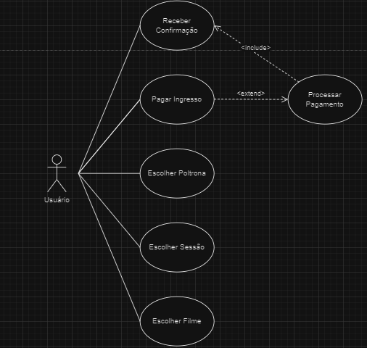

1. Cronograma

**Semana 1: Planejamento e Análise**

Definir o tema e objetivo do aplicativo

Pesquisa de mercado e levantamento de requisitos

Elaboração dos casos de uso UML

Criação do cronograma e definição das tecnologias a serem utilizadas

**Semana 2: Design do Sistema**

Diagrama de sequência UML

Prototipação das telas principais

Validação do protótipo e ajustes

**Semana 3-4:** **Desenvolvimento**

Configuração do ambiente e divisão de tarefas

Implementação das funcionalidades principais

Testes de unidade durante o desenvolvimento

**Semana 5: Testes e Finalização**

Testes de integração e usabilidade

Feedback e ajustes finais

**Semana 6: Apresentação e Documentação**

Preparo da apresentação final

Documentação final

Entrega e demonstração do aplicativo

Link do repositório no GitHub: <https://github.com/DigoRameh/app-ingresso-cinema-DevSoft.git>